Правительство Санкт-Петербурга
Комитет по науке и высшей школе

Санкт-Петербургское государственное бюджетное
профессиональное образовательное учреждение
«Политехнический колледж городского хозяйства»

ПОЯСНИТЕЛЬНАЯ ЗАПИСКА
к дипломному проекту

Тема: Разработка веб-приложения маркетплейса фриланс-услуг SYNQ

[ЗАМЕЧАНИЕ: Заполнить данные студента, руководителя, год]

Санкт-Петербург
2026

СОДЕРЖАНИЕ

[ЗАМЕЧАНИЕ: Обновить оглавление после формирования документа в Word]

Введение
В современном мире цифровизация затронула практически все сферы деятельности человека. Рынок фриланс-услуг стремительно растёт: по данным платформы Upwork, количество удалённых специалистов увеличилось на 24% за последние несколько лет [7]. При этом на российском рынке наблюдается дефицит удобных, локализованных платформ для поиска фрилансеров и размещения заказов. Существующие решения либо ориентированы на международную аудиторию и не учитывают специфику российского рынка, либо имеют устаревший интерфейс и ограниченный функционал.
Актуальность темы обусловлена необходимостью создания современной, доступной и удобной информационной системы, позволяющей заказчикам находить квалифицированных исполнителей, а фрилансерам — предлагать свои услуги и вести коммуникацию в единой среде.
Цель дипломного проекта — разработка веб-приложения SYNQ — маркетплейса фриланс-услуг, обеспечивающего полный цикл взаимодействия между заказчиками и исполнителями: от поиска и размещения заданий до обмена сообщениями и оставления отзывов.
Для достижения поставленной цели были сформулированы следующие задачи:
1) Провести анализ предметной области и существующих аналогов;
2) Сформулировать функциональные и нефункциональные требования к системе;
3) Обосновать выбор стека технологий;
4) Спроектировать архитектуру приложения, базу данных и пользовательские интерфейсы;
5) Реализовать серверную часть на платформе ASP.NET Core;
6) Реализовать клиентскую часть на базе React;
7) Разработать мероприятия по обеспечению информационной безопасности;
8) Провести тестирование разработанной системы.

1 Анализ предметной области

1.1 Описание предметной области
Предметной областью проекта является рынок фриланс-услуг. Фриланс-маркетплейс представляет собой электронную платформу, которая объединяет две основные группы пользователей: заказчиков (клиентов), размещающих задания, и исполнителей (фрилансеров), предлагающих свои услуги для выполнения этих заданий.
Процесс взаимодействия на фриланс-маркетплейсе включает следующие этапы:
1) Регистрация пользователя в системе с указанием роли (заказчик или фрилансер);
2) Создание заказчиком задания с указанием категории, бюджета, срока выполнения и требуемых навыков;
3) Просмотр доступных заданий фрилансерами и подача заявок (предложений) с указанием стоимости, сроков и сопроводительного письма;
4) Выбор заказчиком подходящего исполнителя из числа подавших заявки;
5) Обмен сообщениями между заказчиком и исполнителем для уточнения деталей;
6) Завершение работы и оставление отзывов с оценкой.
Ключевые сущности предметной области включают: пользователи, категории услуг, задания, предложения, чаты, сообщения, публикации и отзывы.

1.2 Обзор аналогов
Для выявления достоинств и недостатков существующих решений были проанализированы следующие фриланс-платформы.
FL.ru — крупнейшая российская фриланс-биржа. Предлагает широкий спектр категорий услуг, систему безопасной сделки, рейтинги исполнителей. Однако платформа имеет перегруженный интерфейс, большое количество рекламы и платные тарифы для полноценного использования функций [8].
Kwork.ru — российский магазин услуг с фиксированными ценами. Отличается простотой публикации услуг и быстрой работой, но ограничивает фрилансеров фиксированной стоимостью и не даёт возможности вести гибкую коммуникацию по каждому заданию [9].
Upwork — международная платформа с расширенным функционалом, включая трекер времени, escrow-платежи, видеозвонки. Однако высокая комиссия (до 20%), сложная система оплаты и отсутствие локализации для российского рынка существенно ограничивают удобство использования для отечественных пользователей [10].
Fiverr — международная платформа с моделью «магазин услуг». Фрилансеры создают пакеты услуг с фиксированной ценой. Платформа имеет привлекательный дизайн и качественную систему отзывов, но ограничивает гибкость ценообразования и коммуникацию между сторонами [11].
Анализ аналогов показывает, что ни одна из существующих платформ не сочетает в себе современный интерфейс, локализацию на русский язык, гибкую систему обмена сообщениями и отсутствие высоких комиссий. Это подтверждает актуальность разработки собственного решения.

1.3 Требования к разрабатываемой ИС

Функциональные требования
1) Регистрация и авторизация пользователей с разделением на роли (заказчик, фрилансер);
2) Создание, редактирование и удаление заданий заказчиками;
3) Просмотр каталога заданий с возможностью фильтрации по категориям, бюджету и поиску;
4) Подача предложений на задания фрилансерами;
5) Принятие или отклонение предложений заказчиками;
6) Обмен сообщениями между пользователями в реальном времени;
7) Просмотр и редактирование профиля пользователя;
8) Загрузка и отображение аватара и обложки профиля;
9) Система публикаций (постов) в профиле фрилансера;
10) Система отзывов и рейтингов;
11) Категоризация заданий по направлениям;
12) Управление собственными заданиями и предложениями.

Требования к интерфейсу
1) Доступность на различных устройствах (мобильные телефоны, планшеты, ПК) — адаптивная вёрстка;
2) Пользовательский опыт: простота навигации, минимализм дизайна;
3) Адаптивность интерфейса в зависимости от разрешения экрана;
4) Единый визуальный стиль на всех страницах приложения (glassmorphism-дизайн, анимации переходов);
5) Локализация интерфейса на русский язык.

1.4 Обоснование выбора стека технологий

Языки программирования
C# выбран для реализации серверной части. Преимущества: строгая типизация, богатая экосистема библиотек .NET, высокая производительность, кроссплатформенность благодаря .NET 8. По сравнению с Python, C# обеспечивает лучшую производительность для веб-приложений; по сравнению с Java — более лаконичный синтаксис и современная система асинхронного программирования [4].
JavaScript выбран для реализации клиентской части. Язык является стандартом де-факто для веб-разработки, обеспечивает нативную поддержку в браузерах и обладает широчайшей экосистемой библиотек. По сравнению с TypeScript, чистый JavaScript упрощает процесс разработки и снижает порог входа для данного проекта [5].

Фреймворки
ASP.NET Core 8 — фреймворк для серверной части. Обеспечивает высокую производительность (один из самых быстрых веб-фреймворков по бенчмаркам TechEmpower), встроенную поддержку dependency injection, модульную архитектуру и встроенную систему аутентификации [12].
React 18 — библиотека для построения пользовательского интерфейса. Обеспечивает компонентный подход, виртуальный DOM для эффективного обновления, богатую экосистему и высокую производительность. По сравнению с Vue.js, React имеет более широкое сообщество и больше доступных компонентов; по сравнению с Angular — меньший порог входа и более гибкая архитектура [5].

Система управления базами данных
PostgreSQL выбрана в качестве СУБД. Преимущества: открытое программное обеспечение, поддержка сложных типов данных, надёжность и соответствие ACID, расширяемость. По сравнению с MySQL, PostgreSQL предоставляет более мощную систему индексов (включая GIN-индексы для полнотекстового поиска) и лучшую поддержку стандартов SQL. По сравнению с SQLite, PostgreSQL обеспечивает масштабируемость и поддержку конкурентных подключений, необходимых для многопользовательского приложения [14].

Дополнительные технологии
— Vite — быстрый сборщик клиентского приложения, обеспечивающий мгновенную перезагрузку модулей (HMR) и оптимизированную сборку для продакшена;
— TailwindCSS — утилитарный CSS-фреймворк для быстрого создания адаптивных интерфейсов;
— SignalR — библиотека для обмена сообщениями в реальном времени (WebSockets);
— Entity Framework Core — ORM-фреймворк для работы с PostgreSQL, миграции и LINQ-запросы;
— Framer Motion — библиотека анимаций для React, обеспечивающая плавные переходы;
— Axios — HTTP-клиент для запросов к серверному API;
— Docker — контейнеризация для развёртывания всех компонентов системы.

2 Проектирование

2.1 Проектирование системы

Определение группы пользователей
Система предусматривает две основные группы пользователей:
— Заказчик (Client) — пользователь, размещающий задания. Функции: создание и редактирование заданий, просмотр предложений, принятие или отклонение предложений, обмен сообщениями, оставление отзывов, управление собственными заданиями;
— Фрилансер (Freelancer) — пользователь, предлагающий услуги. Функции: поиск и просмотр заданий, подача предложений, отзыв предложений, обмен сообщениями, ведение публикаций в профиле, управление собственными предложениями.
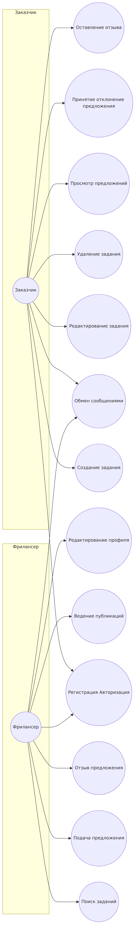
Рисунок 1 — Диаграмма прецедентов

Функциональное моделирование
Архитектура приложения построена по принципу клиент-серверного взаимодействия. Клиентская часть (React SPA) взаимодействует с серверной частью (ASP.NET Core WebAPI) через REST API, а для обмена сообщениями в реальном времени используется SignalR WebSocket.
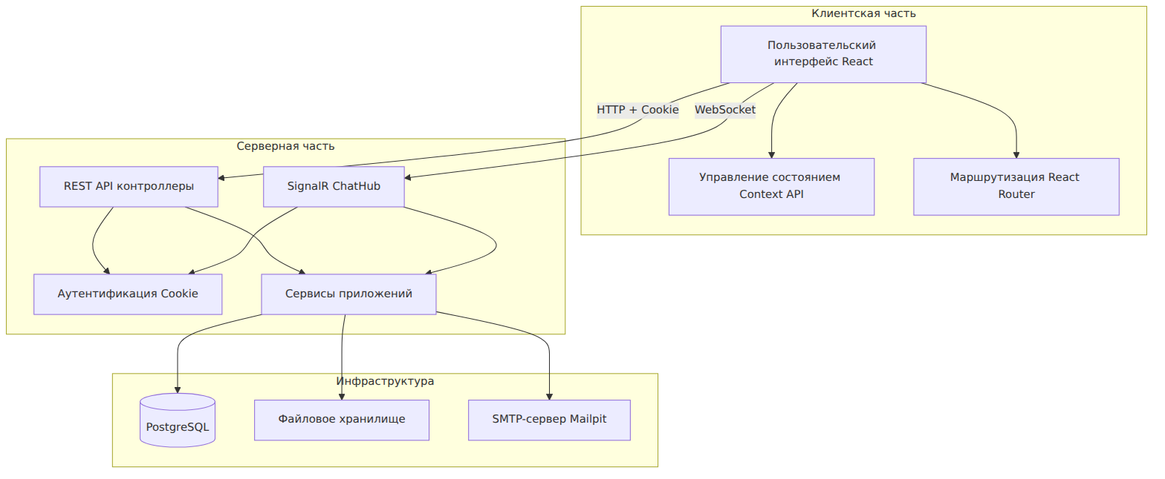
Рисунок 2 — Диаграмма взаимодействия компонентов системы
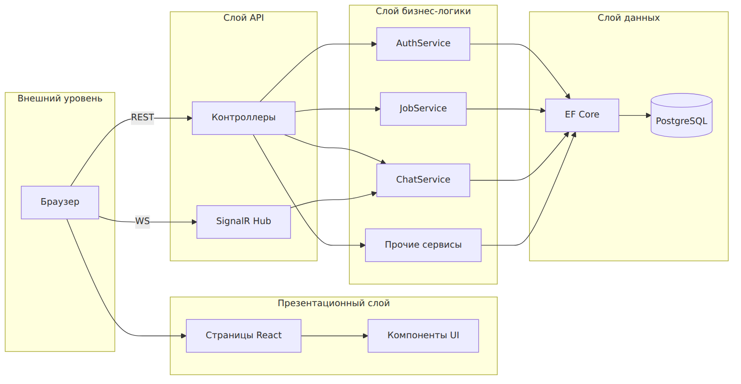
Рисунок 3 — Многоуровневая архитектура приложения
Алгоритм обработки предложения представлен на блок-схеме ниже.
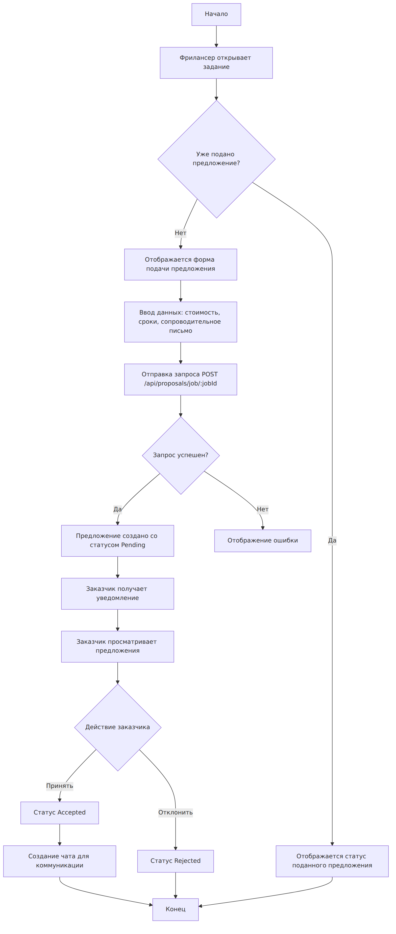
Рисунок 4 — Блок-схема алгоритма обработки предложения

2.2 Разработка модели базы данных
База данных приложения содержит 14 таблиц, организованных в реляционную модель. Основные сущности и связи между ними представлены на диаграмме.
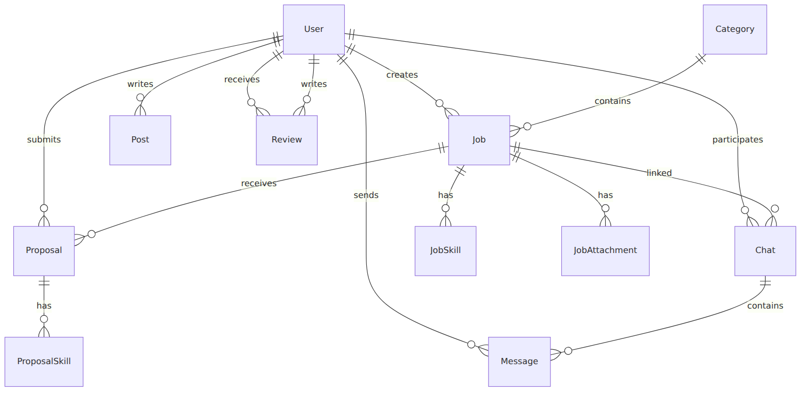
Рисунок 5 — Диаграмма базы данных
Основные ограничения целостности:
— Уникальный индекс по полю Email таблицы Users;
— Уникальный индекс по полю Slug таблицы Categories;
— Каскадное удаление для зависимых сущностей (предложения при удалении задания, сообщения при удалении чата);
— Ограничение на удаление (Restrict) для ссылок на пользователей — нельзя удалить пользователя, если на него ссылаются другие записи;
— Составные первичные ключи для таблиц связей many-to-many (JobSkill, ProposalSkill).

2.3 Проектирование интерфейсов
Проектирование интерфейсов выполнено с применением glassmorphism-стиля — современного подхода к визуальному дизайну, при котором элементы интерфейса выглядят как полупрозрачные стеклянные панели с размытием фона. Основные принципы дизайна:
— цветовая палитра: тёмная тема с акцентным фиолетовым цветом (primary);
— типографика: шрифт Inter, обеспечивающий высокую читаемость на экранах;
— анимации: плавные переходы между страницами с использованием Framer Motion;
— адаптивность: интерфейс адаптируется к размерам экрана от мобильных устройств до десктопов;
— карточный макет: задания и предложения представлены в виде карточек с masonry-раскладкой;
— модальные окна: для детального просмотра заданий и форм ввода.
Макеты ключевых экранов интерфейса:
1) Главная страница — герой-секция с поиском, каталог категорий, последние задания;
2) Страница регистрации/авторизации — форма с переключением вкладок;
3) Каталог заданий — фильтры, поиск, карточки заданий;
4) Профиль пользователя — аватар, обложка, статистика, публикации;
5) Страница чата — список чатов и область сообщений в реальном времени;
6) Страница создания задания — многосекционная форма.
[ЗАМЕЧАНИЕ: Здесь следует вставить макеты/скриншоты интерфейса приложения]

3 Реализация

3.1 Реализация основных функций
Диаграмма классов серверной части приложения представлена ниже.
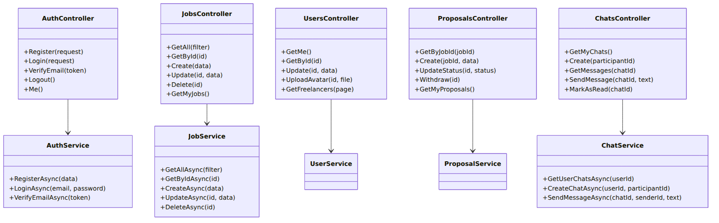
Рисунок 6 — Диаграмма классов серверной части приложения

Реализация аутентификации и авторизации
Аутентификация реализована на основе Cookie Authentication в ASP.NET Core. При регистрации пользователь указывает email, пароль и роль (заказчик или фрилансер). Пароль хешируется с использованием алгоритма PBKDF2 с SHA-256, 100000 итераций, 16-байтовым salt и 32-байтовым ключом.
При успешной аутентификации сервер устанавливает HttpOnly cookie с именем «synq_session» со сроком действия 7 дней и скользящим обновлением (sliding expiration). Cookie содержит claims: идентификатор пользователя, email, имя и роль.
На клиентской стороне используется axios HTTP-клиент с параметром withCredentials: true для автоматической отправки cookie при каждом запросе. Контекст приложения (AppContext) хранит состояние аутентификации и информацию о текущем пользователе.

Реализация обмена сообщениями
Обмен сообщениями реализован с использованием SignalR — библиотеки для реального времени от Microsoft. На сервере определён ChatHub, доступный по маршруту /chatHub и защищённый атрибутом [Authorize].
ChatHub отслеживает подключения пользователей через статический словарь _userConnections и обеспечивает следующие операции:
1) SendMessage — отправка сообщения с сохранением в базу данных и уведомлением получателя в реальном времени;
2) MarkAsRead — отметка сообщений как прочитанных;
3) Typing — индикация набора текста собеседником.

Реализация REST API
Серверная часть предоставляет 8 контроллеров с REST-эндпоинтами, покрывающими все функциональные требования:
— AuthController — регистрация, вход, выход, верификация email;
— JobsController — CRUD-операции с заданиями, фильтрация и пагинация;
— UsersController — управление профилем, загрузка аватара и обложки;
— ProposalsController — создание предложений, изменение статуса, отзыв;
— ChatsController — создание чатов, отправка сообщений, отметка прочитанных;
— CategoriesController — получение списка категорий;
— PostsController — CRUD публикаций в профиле;
— ReviewsController — создание и получение отзывов.
Все контроллеры наследуются от BaseController, предоставляющего вспомогательные методы: GetCurrentUserId() для извлечения идентификатора текущего пользователя из claims и OkPaginated() для формирования ответов с пагинацией.

3.2 Реализация интерфейсов
Клиентская часть реализована как Single Page Application (SPA) на React 18 с использованием Vite в качестве сборщика.

Маршрутизация
Маршрутизация реализована с помощью React Router v6. Все маршруты, кроме главной страницы и страницы авторизации, защищены компонентом ProtectedRoute, проверяющим состояние аутентификации и перенаправляющим неавторизованных пользователей на страницу входа.

Управление состоянием
Глобальное состояние приложения управляется с помощью React Context API и useReducer. Единый контекст AppContext обеспечивает доступ к следующим данным: текущий пользователь, состояние аутентификации, фильтры заданий, активный чат, модальное окно задания и уведомления. Доступ к контексту осуществляется через кастомный хук useAppContext().

API-клиент
Для взаимодействия с сервером используется axios-клиент, сконфигурированный с базовым URL /api и параметром withCredentials: true. API разделён на доменные модули: auth, jobs, categories, users, proposals, posts, reviews, chats, signalr. Ответы сервера нормализуются через функции в src/utils/normalize.js перед отображением в компонентах.

Компоненты интерфейса
Переиспользуемые компоненты разделены на три категории:
— Компоненты общего назначения (src/components/common/) — Button, Input, Card, Badge, Avatar, Modal;
— Компоненты layout (src/components/layout/) — Header, Footer;
— Компоненты предметной области (src/components/features/) — JobCard, JobModal, ProposalCard, ChatMessage, PostCard.
Каждый компонент поддерживает анимации через Framer Motion и адаптируется к размеру экрана с помощью TailwindCSS.

3.3 Тестирование
Тестирование разрабатываемой системы проводилось вручную, поскольку инфраструктура автоматизированного тестирования в проекте не предусмотрена. Основные направления тестирования:
1) Функциональное тестирование — проверка всех пользовательских сценариев: регистрация, авторизация, создание задания, подача предложения, обмен сообщениями, редактирование профиля;
2) Тестирование API — проверка всех REST-эндпоинтов через Swagger UI и прямые HTTP-запросы;
3) Кроссбраузерное тестирование — проверка корректной работы в браузерах Chrome, Firefox, Edge;
4) Адаптивное тестирование — проверка корректного отображения интерфейса на различных размерах экрана;
5) Тестирование безопасности — проверка доступа к защищённым маршрутам без аутентификации, проверка валидации входных данных.
Для развёртывания тестовой среды используется Docker Compose, включающий PostgreSQL, .NET backend, React frontend и Mailpit для тестирования email-отправки.

4 Руководство администратора/пользователя

4.1 Описание установки
Для установки и запуска приложения необходимо выполнить следующие шаги:
1) Убедиться, что на компьютере установлен Docker и Docker Compose;
2) Клонировать репозиторий проекта;
3) В корневой директории проекта выполнить команду:
docker-compose up -d
4) Дождаться загрузки и запуска всех контейнеров (PostgreSQL, backend, frontend, Mailpit);
5) При первом запуске автоматически выполнятся миграции базы данных и заполнение начальными данными.
После запуска сервисы доступны по адресам:
— Фронтенд: http://localhost:3000;
— Бэкенд API: http://localhost:5000;
— Swagger UI: http://localhost:5000/swagger;
— Mailpit (тестовая почта): http://localhost:8025;
— PostgreSQL: localhost:5438.

4.2 Описание запуска
После успешной установки все сервисы запускаются автоматически. Для доступа к приложению необходимо открыть браузер и перейти по адресу http://localhost:3000.
Тестовые учётные данные, создаваемые при инициализации:
— Заказчик: email client@synq.app, пароль password123;
— Фрилансер: email freelancer@synq.app, пароль password123.

4.3 Инструкции по работе
Для заказчика:
1) Зарегистрируйтесь с ролью «Заказчик» или войдите под тестовой учётной записью;
2) Нажмите «Создать задание» на главной странице или в навигации;
3) Заполните форму: название, категория, описание, бюджет, срок, навыки;
4) Перейдите в раздел «Мои задания» для управления созданными заданиями;
5) Откройте задание для просмотра поступивших предложений;
6) Принмите или отклоните предложение;
7) Используйте чат для коммуникации с исполнителем;
8) Оставьте отзыв после завершения работы.
Для фрилансера:
1) Зарегистрируйтесь с ролью «Фрилансер» или войдите под тестовой учётной записью;
2) Просматривайте каталог заданий с фильтрацией по категории и бюджету;
3) Откройте задание и подайте предложение с указанием стоимости, сроков и сопроводительного письма;
4) Перейдите в раздел «Мои предложения» для отслеживания статуса;
5) Заполните профиль: добавьте аватар, обложку, описание, опыт, портфолио;
6) Создавайте публикации в профиле для привлечения заказчиков;
7) Используйте чат для коммуникации с заказчиком.

4.4 Сообщения пользователю
При работе с приложением пользователь может столкнуться со следующими ситуациями:
— Если при регистрации указан уже существующий email, система выведет сообщение об ошибке;
— Если пароль не соответствует требованиям (минимум 6 символов), отобразится предупреждение;
— При попытке доступа к защищённым страницам без авторизации пользователь будет перенаправлен на страницу входа;
— При нарушении прав доступа (например, попытка редактирования чужого задания) сервер вернёт ошибку 403.

5 Мероприятия по информационной безопасности

5.1 Возможные угрозы информационной безопасности
При работе с приложением SYNQ возможны следующие угрозы информационной безопасности:
1) Несанкционированный доступ к учётным записям — получение злоумышленником доступа к аккаунту легитимного пользователя путём подбора пароля или перехвата сессии;
2) Перехват данных при передаче — возможность чтения и модификации данных между клиентом и сервером при передаче по незащищённому каналу;
3) Межсайтовый скриптинг (XSS) — внедрение вредоносного кода в страницы приложения через пользовательский ввод, позволяющее похищать данные пользователей;
4) SQL-инъекции — попытка внедрения SQL-кода через входные параметры для несанкционированного доступа к базе данных;
5) Подделка межсайтовых запросов (CSRF) — выполнение действий от имени авторизованного пользователя без его согласия;
6) Утечка данных пользователей — раскрытие персональных данных, паролей и другой конфиденциальной информации;
7) Нарушение доступности сервиса — атаки типа DDoS, приводящие к неработоспособности приложения;
8) Несанкционированный доступ к API — обращение к защищённым эндпоинтам без надлежащих прав.

5.2 Принятые меры для предотвращения угроз

5.2.1 Разграничение доступа
В приложении SYNQ реализована ролевая модель разграничения доступа. Система предусматривает две роли: «Заказчик» (Client) и «Фрилансер» (Freelancer). Каждая роль имеет определённый набор разрешений.

Таблица 1 — Матрица доступа по ролям
Функция | Заказчик | Фрилансер | Неавторизованный
Просмотр каталога заданий | Да | Да | Нет
Создание задания | Да | Нет | Нет
Подача предложения | Нет | Да | Нет
Принятие/отклонение предложения | Да | Нет | Нет
Обмен сообщениями | Да | Да | Нет
Редактирование профиля | Да | Да | Нет
Создание публикации | Нет | Да | Нет
Оставление отзыва | Да | Да | Нет

Разграничение доступа реализовано на нескольких уровнях:
— На уровне маршрутизации (клиент) — компонент ProtectedRoute проверяет статус аутентификации и перенаправляет неавторизованных пользователей на страницу входа;
— На уровне API-контроллеров (сервер) — атрибут [Authorize] ограничивает доступ к защищённым эндпоинтам только для аутентифицированных пользователей;
— На уровне бизнес-логики (сервер) — проверка прав владения: пользователь может редактировать/удалять только собственные задания, предложения и профили.
Выбор ролевой модели разграничения доступа обусловлен спецификой предметной области — фриланс-маркетплейс чётко разделяется на две категории пользователей с различными функциональными потребностями. По сравнению с дискреционной моделью, ролевая модель проще в управлении и масштабировании, а также не требует сложной системы назначения прав на отдельные объекты [6].

5.2.2 Безопасная идентификация, аутентификация и авторизация
Идентификация пользователей осуществляется по уникальному электронному адресу (email). Каждый пользователь в системе имеет уникальный email, что гарантируется уникальным индексом в базе данных.
Аутентификация реализована с использованием Cookie Authentication в ASP.NET Core. Данный механизм был выбран по следующим причинам:
— Безопасность cookie — используется HttpOnly cookie, что исключает доступ к токену сессии через JavaScript и защищает от XSS-атак. По сравнению с хранением JWT-токена в localStorage, HttpOnly cookie не доступен для вредоносных скриптов;
— Автоматическое управление сессией — браузер автоматически отправляет cookie с каждым запросом, что упрощает клиентскую логику и снижает вероятность ошибок при работе с токенами;
— Sliding expiration — при каждом запросе срок действия cookie продлевается (7 дней), обеспечивая удобство для пользователя без необходимости повторной авторизации;
— SameSite=Lax — защита от CSRF-атак, так как cookie не отправляется при кросс-сайтовых POST-запросах.
Хеширование паролей реализовано с использованием алгоритма PBKDF2 с параметрами: SHA-256, 100 000 итераций, 16-байтовый salt, 32-байтовый ключ. Данный алгоритм выбран по следующим причинам:
— PBKDF2 является стандартом (RFC 8018) и рекомендован NIST для хеширования паролей;
— Высокое количество итераций (100 000) делает атаку перебором (brute force) вычислительно затратной;
— Использование случайного salt для каждого пароля предотвращает атаки по радужным таблицам (rainbow tables);
— По сравнению с bcrypt, PBKDF2 с SHA-256 имеет встроенную поддержку в .NET без дополнительных зависимостей;
— По сравнению с простыми хеш-функциями (MD5, SHA-1), PBKDF2 устойчив к атакам перебором благодаря механизму ключевого расширения.
Авторизация реализована на основе claims, встроенных в аутентификационный cookie. Claims включают: идентификатор пользователя (NameIdentifier), email, имя и роль. При каждом запросе middleware ASP.NET Core автоматически извлекает claims из cookie и создаёт объект ClaimsPrincipal, используемый контроллерами для проверки прав доступа.
Для верификации email-адреса генерируется криптографически случайный токен (64 байта, закодированный в base64url) с ограничением срока действия 24 часа. Это предотвращает регистрацию с несуществующими email-адресами.

5.2.3 Безопасное хранение данных и резервное копирование
Безопасное хранение данных пользователей обеспечивает несколько механизмов:
1) Хеширование паролей — пароли хранятся исключительно в хешированном виде. Формат хранения: {hex_salt}:{hex_hash}:{iterations}. Процедура верификации пароля извлекает salt и количество итераций из сохранённой строки и повторно вычисляет хеш для сравнения. Исходные пароли не хранятся и не могут быть восстановлены.
2) Защита от SQL-инъекций — все операции с базой данных выполняются через Entity Framework Core, который использует параметризованные запросы. Это исключает возможность внедрения SQL-кода через пользовательский ввод.
3) Валидация входных данных — на сервере применяется валидация данных с помощью атрибутов DataAnnotations в DTO-классах (обязательные поля, ограничения длины, формат email). На клиенте также реализована валидация форм перед отправкой запросов.
4) Защита от XSS — React по умолчанию экранирует выводимый контент, предотвращая внедрение скриптов. Дополнительно используется HttpOnly cookie, недоступный для JavaScript, что исключает кражу сессии через XSS.
5) CORS-политика — сервер допускает запросы только с разрешённых доменов (localhost:3000 для разработки с передачей учётных данных), что предотвращает несанкционированный доступ к API со сторонних сайтов.
Для резервного копирования рекомендуется:
— Настройка регулярных резервных копий базы данных PostgreSQL с помощью утилиты pg_dump по расписанию (ежедневное полное резервное копирование);
— Хранение резервных копий на отдельном сервере или в облачном хранилище с шифрованием;
— Использование Docker volumes для обеспечения сохранности данных PostgreSQL при пересоздании контейнеров;
— Резервное копирование пользовательских файлов (аватары, обложки, вложения) из директории /uploads.

5.2.4 Защита кода от неправомерного использования, копирования и взлома
Обфускация кода для данного проекта не проводилась, так как приложение развёртывается на сервере и его исходный код недоступен конечным пользователям. Клиентская часть (JavaScript-bundle) минифицируется при сборке для продакшена с помощью Vite, что делает код трудночитаемым, но основная бизнес-логика и данные находятся на серверной стороне, доступ к которой ограничен.
Серверная часть (C# / .NET) компилируется в промежуточный язык (IL), который не содержит исходного кода и может быть дополнительно защищён средствами обфускации .NET при необходимости. Однако в рамках данного проекта исходный код серверной части не передаётся клиентам и защищён серверной инфраструктурой.
Для защиты от неправомерного использования применяются следующие меры:
— Минификация и объединение (bundling) клиентского кода при продакшен-сборке;
— Отсутствие исходных карт (source maps) в продакшен-сборке;
— Ограничение доступа к серверной инфраструктуре (замена стандартных портов, firewall);
— Использование HTTPS для шифрования трафика между клиентом и сервером.

5.2.5 Защита авторского права
В приложении SYNQ в footer-области размещён знак защиты авторского права: © 2024 SYNQ. Все права защищены. Знак © информирует пользователей о том, что материалы и программное обеспечение являются объектом авторского права.

5.3 Рекомендации пользователям по безопасной работе с приложением
Для безопасной работы с приложением SYNQ пользователям рекомендуется соблюдать следующие правила:
1) Использовать сложные пароли, содержащие не менее 8 символов, включающие буквы в разных регистрах, цифры и специальные символы;
2) Не передавать свои учётные данные третьим лицам;
3) Использовать VPN-подключение при работе с приложением через открытые Wi-Fi-сети;
4) Регулярно проверять активные сессии и завершать подозрительные;
5) Не переходить по подозрительным ссылкам, полученным в чате приложения;
6) Использовать актуальную версию браузера с включёнными обновлениями безопасности;
7) При завершении работы выполнять выход из учётной записи (logout);
8) При обнаружении подозрительной активности сообщать администрации через форму обратной связи;
9) Использовать межсетевой экран (firewall) и антивирусное ПО на устройстве;
10) Не хранить пароли в открытом виде в браузере на общедоступных устройствах.

Заключение
В ходе выполнения дипломного проекта была разработана информационная система SYNQ — веб-приложение маркетплейса фриланс-услуг, обеспечивающее полный цикл взаимодействия между заказчиками и исполнителями.
Результаты работы:
1) Проведён анализ предметной области и существующих аналогов;
2) Сформулированы функциональные и нефункциональные требования к системе;
3) Обоснован выбор стека технологий: React 18 (клиент), ASP.NET Core 8 (сервер), PostgreSQL (база данных);
4) Спроектирована архитектура приложения, включающая клиентскую часть (SPA на React), серверную часть (REST API + SignalR) и реляционную базу данных;
5) Реализованы все основные функции: регистрация и авторизация, создание и управление заданиями, подача предложений, обмен сообщениями, управление профилем, отзывы и публикации;
6) Разработаны мероприятия по информационной безопасности: ролевое разграничение доступа, безопасная аутентификация (Cookie Authentication + PBKDF2), защита данных, CSRF-защита;
7) Проведено ручное тестирование всех функциональных модулей.
Практическая значимость работы заключается в создании функционального прототипа фриланс-маркетплейса, который может быть использован как основа для полноценной платформы. Разработанная система демонстрирует современный подход к созданию веб-приложений с использованием актуальных технологий и лучших практик разработки.
Предложения по совершенствованию программного продукта в дальнейшем:
— Внедрение системы онлайн-оплаты и безопасной сделки (escrow);
— Добавление уведомлений в реальном времени (push-уведомления, email-рассылка);
— Интеграция полноценного SignalR-подключения для мгновенного обмена сообщениями без polling;
— Реализация системы модерации контента;
— Добавление системы рейтингов и верификации исполнителей;
— Расширение функционала чата (поддержка файлов, изображений);
— Внедрение автоматизированного тестирования (unit-тесты, интеграционные тесты);
— Оптимизация производительности (кеширование, пагинация, ленивая загрузка).

Список источников
Нормативная документация
1) ГОСТ 34.602-2020 Информационные технологии. Комплекс стандартов на автоматизированные системы. Техническое задание на создание автоматизированной системы [Электронный ресурс] — https://protect.gost.ru/document1.aspx?control=31&id=241754
2) ГОСТ 34.201-2020 Информационные технологии. Комплекс стандартов на автоматизированные системы. Виды, комплектность и обозначение документов при создании автоматизированных систем [Электронный ресурс] — https://protect.gost.ru/document1.aspx?control=31&id=241756
3) ГОСТ Р ИСО/МЭК 25051-2017 Информационные технологии. Системная и программная инженерия. Требования и оценка качества систем и программного обеспечения (SQuaRE). Требования к качеству готового к использованию программного продукта (RUSP) и инструкции по тестированию [Электронный ресурс] — https://protect.gost.ru/document.aspx?control=7&id=217667

Учебная и методическая литература
4) Флэнаган Д. JavaScript. Подробное руководство. 7-е издание. — СПб.: БХВ-Петербург, 2023. — 704 с.
5) Банкелл С. React в действии. — М.: ДМК Пресс, 2019. — 312 с.
6) Щербаков А.Ю. Информационная безопасность. Организационное и правовое обеспечение. — М.: Национальный Открытый Университет «ИНТУИТ», 2021. — 320 с.

Интернет-ресурсы
7) Upwork. Freelance Trends Report 2023 [Электронный ресурс] — https://www.upwork.com/research/freelance-forward
8) FL.ru — биржа фриланс-услуг [Электронный ресурс] — https://www.fl.ru
9) Kwork.ru — магазин фриланс-услуг [Электронный ресурс] — https://kwork.ru
10) Upwork — международная платформа фриланс-услуг [Электронный ресурс] — https://www.upwork.com
11) Fiverr — международная платформа фриланс-услуг [Электронный ресурс] — https://www.fiverr.com
12) ASP.NET Core Documentation [Электронный ресурс] — https://learn.microsoft.com/aspnet/core
13) React Documentation [Электронный ресурс] — https://react.dev
14) PostgreSQL Documentation [Электронный ресурс] — https://www.postgresql.org/docs

Приложение А
Листинг ключевых модулей серверной части
Фрагменты кода приведены в ознакомительных целях. Полный исходный код доступен в репозитории проекта.
Контроллер аутентификации (AuthController.cs)
[ЗАМЕЧАНИЕ: Вставить листинг контроллера аутентификации]
Сервис аутентификации (AuthService.cs)
[ЗАМЕЧАНИЕ: Вставить листинг сервиса аутентификации]
Конфигурация приложения (Program.cs)
[ЗАМЕЧАНИЕ: Вставить листинг Program.cs]

